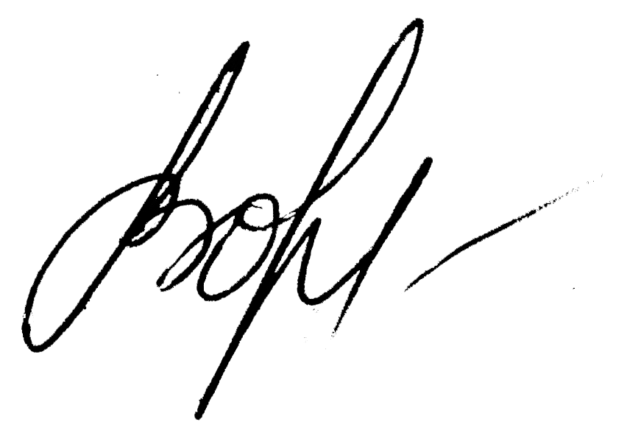
УТВЕРЖДАЮ
Министр образования
Пензенской области
________________ А.Г. Воронков
«26» мая 2020 года

Положение
о муниципальном методическом объединении

1.Общие положения.
1.1. Положение о муниципальном методическом объединении (далее – ММО) определяет цели, задачи, особенности методической работы педагогических работников по направлениям образовательной деятельности.
1.2. ММО организуется при наличии не менее 10 педагогических работников по определенному направлению деятельности: дошкольное, общее образование (по предметным областям или предметам), дополнительное образование детей (по видам воспитательной работы и др.).
1.3. ММО в своей деятельности руководствуется Конституцией и законами Российской Федерации, решениями муниципального органа управления образованием.
1.4. Количество ММО определяется исходя из необходимости комплексного решения поставленных задач перед муниципальной образовательной системой.

2.Цель и задачи ММО
2.1. Цель ММО - создание в муниципальном районе (городском округе) условий для:
- развития профессиональной компетентности педагогов как основы повышения качества образования;
- взаимодействия и взаимообогащения профессионального и личностного потенциала педагогов.
2.2. Задачи ММО:
- содействовать освоению и внедрению наиболее рациональных методов, технологий и приемов обучения и воспитания обучающихся, обеспечивающих повышение качества образования;
- выявлять лучшие педагогические практики, способствовать их распространению, проводить обмен опытом успешной педагогической деятельности.

3. Направления деятельности ММО
3.1. Экспертно-аналитическая деятельность включает:
- анализ состояния, динамики и эффективности методической работы профессионально-общественных объединений педагогов (педагогических советов, методических объединений) образовательных организаций;
- анализ уровня профессиональных компетенций соответствующей категории педагогических работников муниципального района (городского округа), выявление профессиональных дефицитов;
- выявление лучших педагогических практик, организации инновационной деятельности соответствующей категории педагогических работников в муниципальном районе (городском округе).
3.2. Информационно-консультационная деятельность включает:
- консультационную поддержку соответствующей категории педагогических работников муниципального района (городского округа) по методическим вопросам;
- информирование соответствующей категории педагогических работников о наиболее значимых методических мероприятиях в регионе, муниципальном районе (городском округе), о реализуемых проектах, образовательных технологиях, об инновационной деятельности, о результатах конкурсных мероприятий на региональном и муниципальном уровне и др.;
- информационное сопровождение подготовки и проведения на муниципальном уровне мероприятий, конкурсов;
- формирование банка педагогической информации (нормативно-правовой, научно-методической, методической и др.).
3.3. Организационно-методическая деятельность включает:
- организационно-методическое сопровождение подготовки и проведения мероприятий, конкурсов на муниципальном уровне;
- определение образовательных организаций – площадок для проведения с соответствующей категорией педагогических работников методических мероприятий, организации обмена опытом;
- методическая поддержка деятельности соответствующей категории педагогических работников (семинары, открытые уроки, методические рекомендации и др.);
- организацию наставничества молодых педагогов в рамках методического объединения;
- организацию инновационной деятельности соответствующей категории педагогических работников в муниципальном районе (городском округе), диссеминацию лучших педагогических практик.

4. Организация работы ММО
4.1. ММО создается и ликвидируется на основании приказа руководителя органа управления образованием муниципального района (городского округа).
4.2. Руководитель ММО назначается приказом руководителя органа управления образованием муниципального района (городского округа).
4.3. ММО осуществляет свою деятельность в тесном взаимодействии с муниципальной методической службой, методическими объединениями педагогических работников образовательных организаций, государственным автономным образовательным учреждением дополнительного профессионального образования «Институт регионального развития Пензенской области».
4.4. Работа ММО проводится в соответствии с планом на текущий учебный год. План работы составляется руководителем ММО, рассматривается на заседании ММО, утверждается приказом руководителя органа управления образованием муниципального района (городского округа).
4.5. Заседания ММО проводятся не менее четырех раз в год. Все решения ММО оформляются протоколом, подписываются руководителем ММО.
4.3. Контроль за деятельностью ММО осуществляется руководителем органа управления образованием муниципального района (городского округа).

5. Права и обязанности ММО и его членов
5.1. ММО имеет право:
- вносить предложения о внесении изменений в муниципальные нормативные акты по совершенствованию образовательного процесса;
- выдвигать педагогических работников для участия в конкурсах профессионального мастерства;
- готовить предложения и рекомендовать учителей на присвоение квалификационной категории;
- рекомендовать к публикации материалы о передовом педагогическом опыте.
5.2. Обязанности членов ММО
- участвовать в заседаниях ММО, практических семинарах и т. д.;
- стремиться к повышению своего уровня профессионального мастерства;
- знать актуальные методики и тенденции развития современных технологий образовательного и воспитательного процессов.
- владеть основами анализа и самоанализа педагогической деятельности.

6. Документация ММО
6.1. Положение о муниципальном методическом объединении.
6.2. Банк данных о педагогических работниках, входящих в ММО (количественный и качественный состав: возраст, образование, специальность, квалификационная категория, педагогический стаж).
6.3. План работы ММО на текущий учебный год.
6.4. Протоколы заседаний ММО.

